**ЛАБОРАТОРНАЯ РАБОТА № 5**

ПЕРЕКЛЮЧЕНИЕ МЕЖДУ СТРАНИЦАМИ

Создание приложения с переключением на другой экран.

**Цель занятия:** Создать приложение из двух окон с возможностью переключения активного окна по нажатию кнопки.

*Методические указания*

Ключевым компонентом для создания визуального интерфейса в приложении Android является activity (активность). Нередко activity ассоциируется с отдельным экраном или окном приложения, а переключение между окнами будет происходить как перемещение от одной activity к другой. Приложение может иметь одну или несколько activity.

Приложение не всегда состоит из одного экрана. Например, мы создали очень полезную программу и пользователю хочется узнать, кто же её автор. Он нажимает на кнопку «О программе» и попадает на новый экран, где находится полезная информация о версии программы, ей авторе, электронной почте компании и т.д. Воспринимайте экран активности как веб-страницу с ссылкой на другую страницу. Как нетрудно догадаться, нам следует создать новый класс, который может быть похож на MainActivity.java и затем как-то переключиться на него при нажатии кнопки. Создадим новый проект или новый модуль. Затем создадим новый XML-файл разметки activity_about.xml в папке res/layout. Щёлкните правой кнопкой мыши на папке layout и выберите из контекстного меню New | Layout resource file. Появится диалоговое окно.

Добавим по кнопке в activity_main.xml и в activity_about.xml. Также, добавим текстовое поле в activity_about.xml. Напишем название окон в текстовых полях. В activity_main.xml напишем ―Первое окно, а в activity_about.xml ―Второе окно‖. Далее необходимо создать класс для окна AboutActivity. Выбираем из контекстного меню вашего пакета в папке java меню New | Java Class/File, в диалоговом окне указываем имя класса, а в выпадающем списке выбираем Class.

Для переключения между activity используется следующая конструкция:

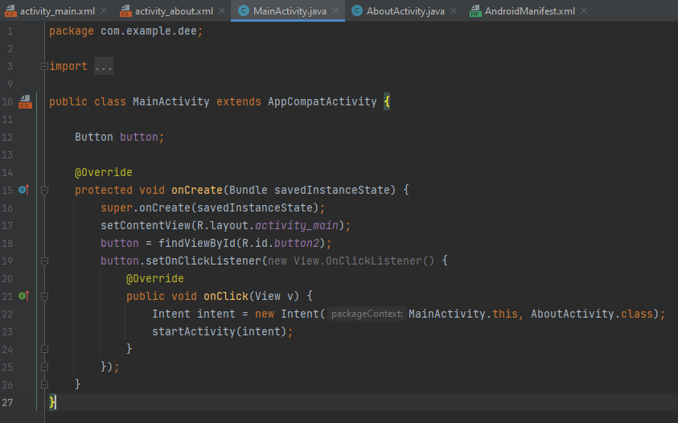

Рис. 1 – код для MainActivity

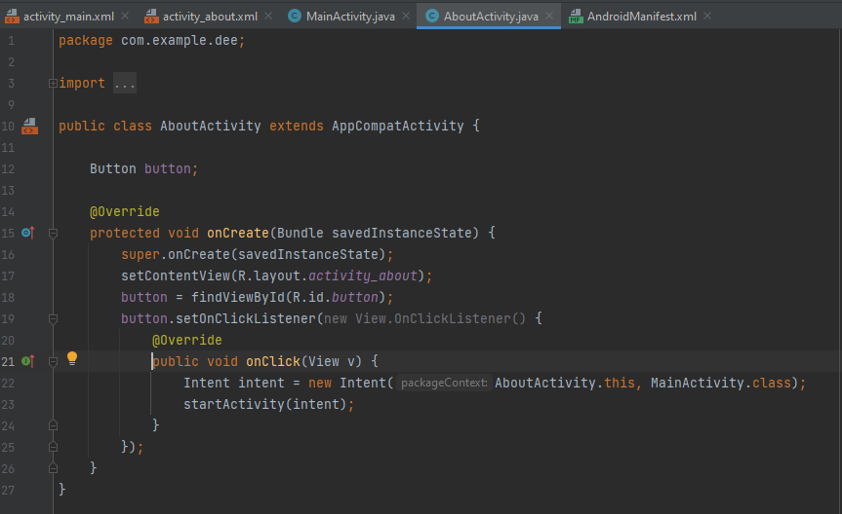

Рис. 2 –код для AboutActivity

Помимо этого, новая активность должна быть прописана в файле AndroidManifest.xml после существующей активности MainActivity.

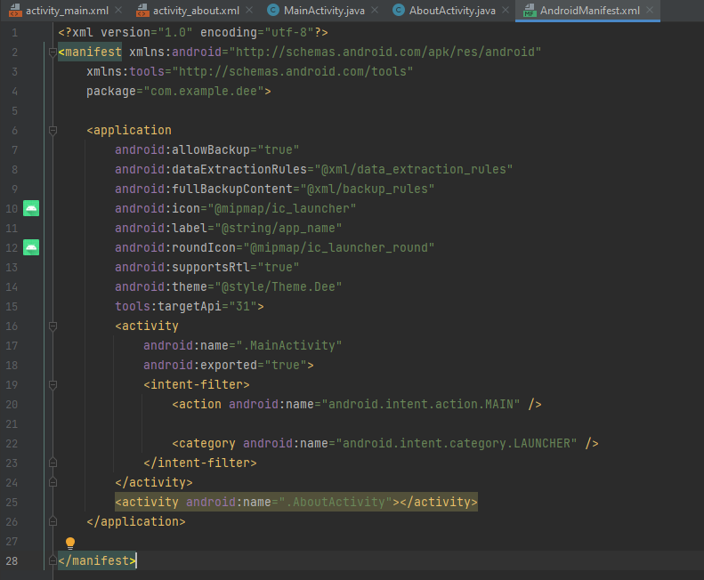

Рис. 3 – код AndroidManifest

Вывод: на лабораторной работе было проведено ознакомление с инструментами для создания приложения с возможностью переключения активного окна по нажатию кнопки.

|  |  |
| --- | --- |
| Выполнили | Каменская Е.В. |
| Проверил | Елкин Н.С. |